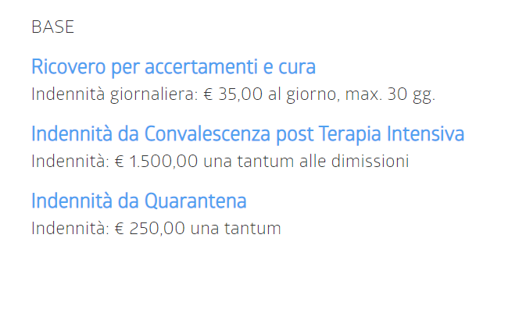

Premio 100 per donna 48 anni

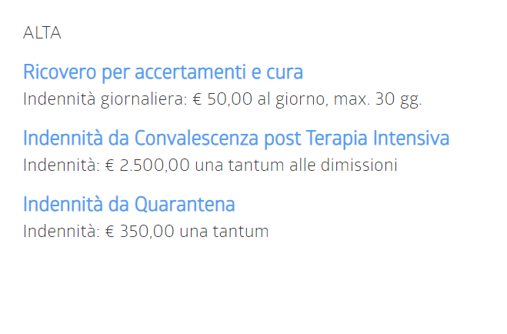

Premio 150 per donna 48 anni

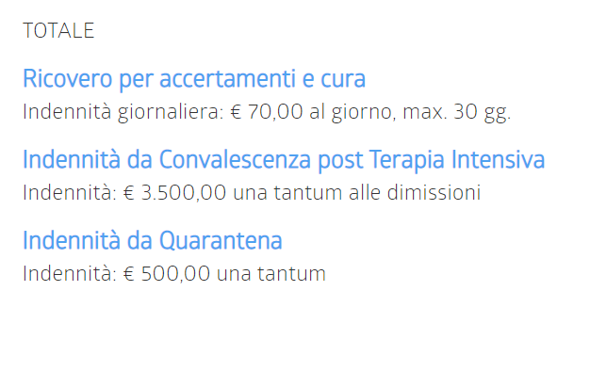

Premio 250 per donna 48 anni